19.06.2014г. в Библиотеке №109 по адресу Задонский пр-д, д.24, корп.3 прошел тематический вечер, посвященный Дню памяти и скорби
10.07.2014
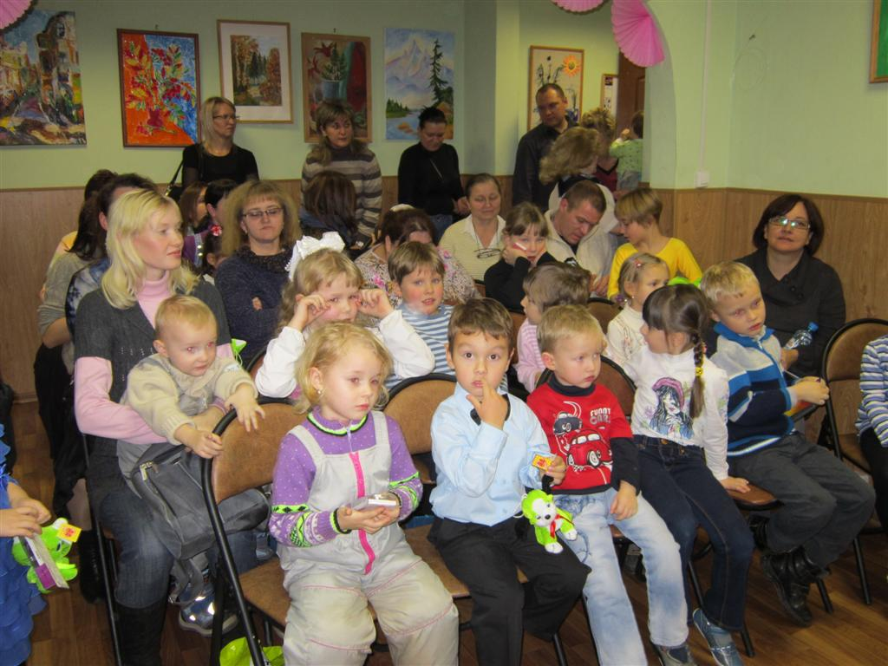

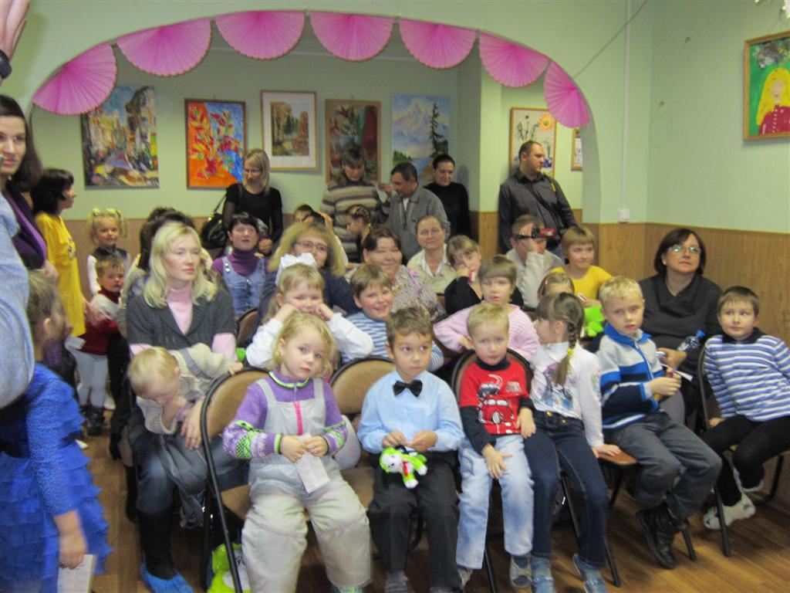

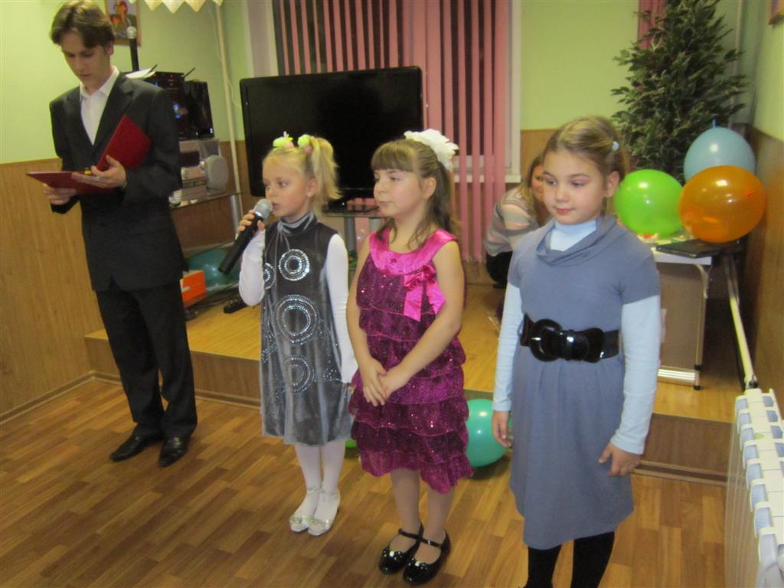

Адрес страницы: http://zyablikovo.mos.ru/organization-of-recreational-social-educational-health-and-sportivnoy-work-with-the-population-by-pl/detail/1118152.html
Управа района Зябликово города Москвы

